桃園市立大有國民中學112學年度第二學期第三次評量試卷
年 級 | 八年級 | 考 試  科 目 | 地理 |  |  | 命 題  範 圍 | L5、L6漠南非洲 | 作 答  時 間 | 45分
班 級 |  | 姓 名 |  | 座 號 |  | 分 數

請將正確答案，塗在答案卡上，並確認答案卡上班級、座號是否塗寫正確。

單選題，共45題。第1～35題，每題2分；第36～45題，每題3分
第一頁，共四頁

1、十九世紀中期後，漠南非洲陸續成為歐洲國家殖民地，殖民者帶來西方文化，部分居民宗教亦受影響，
因而漠南非洲下列何種建築分布相對較多？(A)印度教神廟 (B)清真寺 (C)教堂 (D)佛寺
2、非洲的地形主體，與下列哪張等高線圖顯示的地形相同？
(A)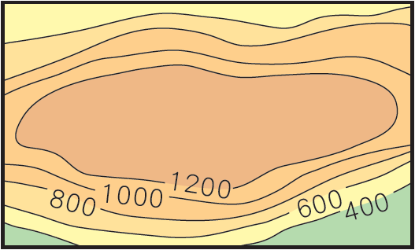 (B)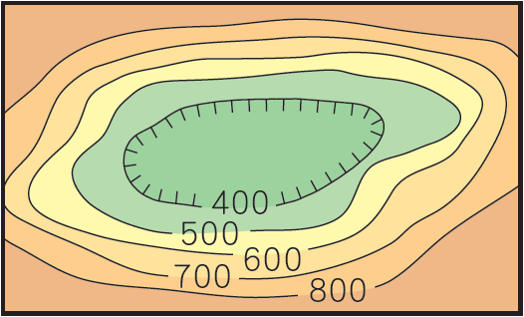 (C)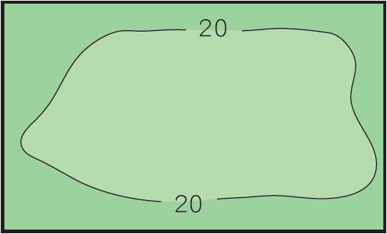 (D)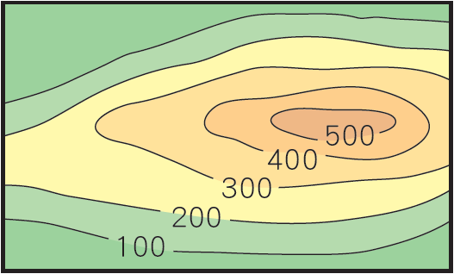
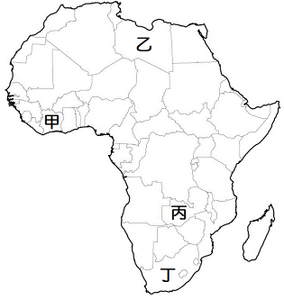
3、「非洲某地的語言接近於婆羅洲南部，南加里曼丹巴里托河一帶的語言，這是因為在1500到2000年前人類首次踏足此地時，多數的人是來自婆羅洲的緣故。最早的人們幾乎都是南島語系，從印度尼西亞群島而來。早期的移民以砍伐焚燒方式來清除島上林地，用來進行種植。」上文描述的地區最可能位於下列哪一個國家?
(A)南非 (B)象牙海岸 (C)衣索比亞 (D)馬達加斯加
4、承上題，文中描述早期移民以傳統的「刀耕火種」的農耕方式耕作，
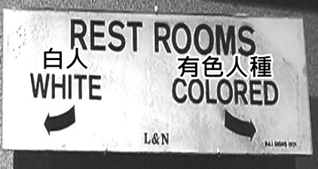
關於這種傳統農耕形態，下列敘述何者錯誤?
圖片來源：自由評論網
(A)用機械大規模耕作 (B)分布在濕潤氣候區
(C)經常遷移耕作地點 (D)種植糧食自給自足
圖2
5、圖1是非洲某處過去廁所出口標示，該國最可能位於圖2中何處?
圖1
(A)甲 (B)乙 (C)丙 (D)丁
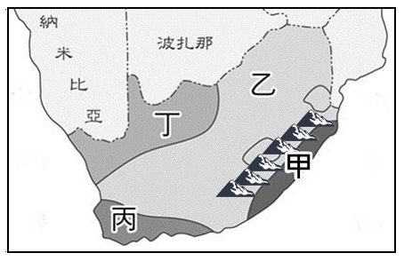
6、東非的肯亞和中非的剛果民主共和國都有赤道通過國境，
但前者氣溫涼爽宜人，後者則終年高溫，造成此種差異的主要影響因素為何？
(A)距海的遠近 (B)地勢的高低
(C)洋流的性質 (D)西風的有無
7、南非政府因應供電短缺問題，將大力推動太陽能與風能。
附圖3中何處適合利用穩定的信風進行風力發電? (A)甲 (B)乙 (C)丙 (D)丁
圖3
8、「非洲境內主要以(甲)高原地形為主，是相當堅硬的(乙)高度不高的古老板塊。
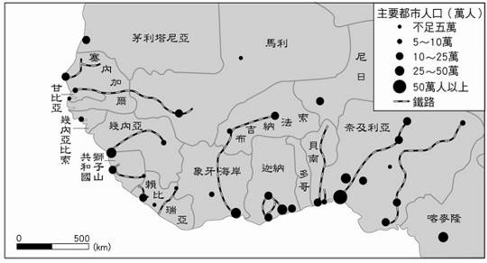
該地區由於(丙)海岸水淺淤沙，少良港，再加上北方的(丁)撒哈拉沙漠阻隔，
因此外人不易入內，所以開發較晚。」上述內容中何者有誤？
(Ａ)甲 (Ｂ)乙 (Ｃ)丙 (Ｄ)丁。
9、附圖4是西部非洲地區的都市與鐵路分布圖，關於此處農業經營敘述何者正確？
(A)農場規模大，機械化耕作 (B)人口密度低，採粗放式經營
(C)大多以種植糧食作物為主 (D)產品以外銷為主，海運發達
圖4
10、承上題，此處主要栽種的作物，最可能為下列何者?
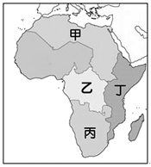
(A)椰棗、花生 (B)咖啡、可可 (C)橄欖、葡萄 (D)小麥、玉米
11、見附圖4，受到殖民影響，西部非洲地區鐵路多呈現單線式，以沿海都市為起點直接連結到內陸。請問此種鐵路修築的目的最可能為下列何者？
(A)促進內陸都市化 (B)掠奪農、礦資源 (C)發展觀光旅遊業 (D)解決都市通勤問題
12、非洲某地區過去是傳統貿易的中心，近年來旅遊業也相當盛行，當地可見古羅馬的輝煌文明，可以感受到伊斯蘭特有風情。請問該地區最可能位於附圖5中何處？
(A)甲 (B)乙 (C)丙 (D)丁
圖5
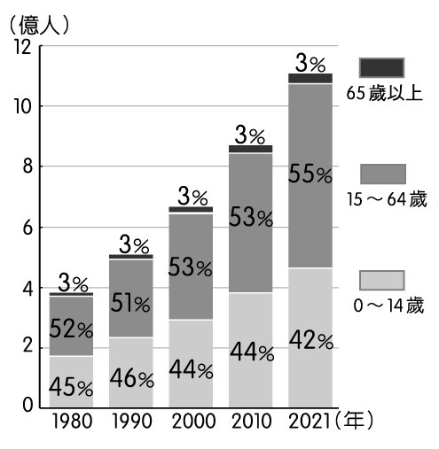
13、圖6為漠南非洲1980-2021年人口結構統計圖，
請根據此圖判斷下列敘述何者正確?
(A)漠南非洲人口成長速度緩慢 (B)1980-2019扶養比持續上升
圖6
(C)漠南非洲人口已進入高齡化 (D)漠南非洲勞動人口相當充足
14、聯合國農糧組織統計的「低收入缺糧國」，非洲所占數量不少，
造成非洲較其他洲缺糧嚴重的原因，與下列何者有關？
(甲)氣候寒冷(乙)內戰頻仍(丙)發展熱帶栽培業(丁)生態環境遭破壞(戊)人口負成長
(A)甲乙丁 (B)丙丁戊 (C)甲丁戊 (D)乙丙丁
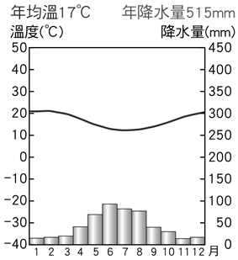
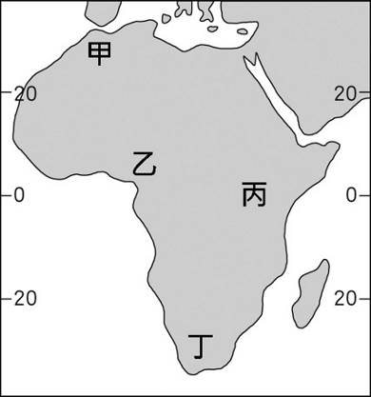
15、「受限於某項發展上的限制，非洲東部的肯亞直接跳過固網(是透過金屬線或光纖線等固態媒體傳送訊號的電信網路)而發展行動網路，跳過銀行而由電信公司發展行動支付系統，成為非洲的科技中心。手機目前是居民做生意的工具，以及與銀行來往的媒介。」
由上文推論，該項「發展上的限制」是指下列何者？
(A)平均壽命較低 (B)基礎設施不足
(C)人民普遍貧窮 (D)缺乏自然資源
16、位於非洲的大康斯坦夏莊園以盛產葡萄酒聞名，其氣候圖如附圖7所示。請問大康斯坦夏莊園最有可能位於附圖8中何處？
(A)甲 (B)乙 (C)丙 (D)丁
17、非洲位於南、北回歸線附近的地表呈現熱帶沙漠的景觀，
圖7
圖8
造成該地乾燥少雨的主要原因為何？
(A)距海遙遠 (B) 暖流流經 (C)副熱帶高氣壓籠罩 (D)位於西風的背風側
18、「在2023年OPEC的會議上，漠南非洲兩個重要石油產國，由於缺乏對新油田的投資和老油田的老化，被迫接受
較低的產量配額。其中一國拒絕執行石油減產配額，宣布退出OPEC。」上文中提到退出OPEC的國家，為下列
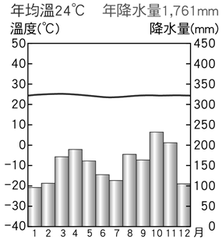
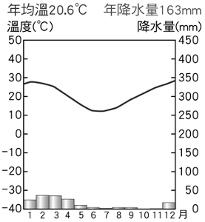
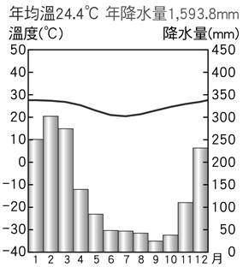
何者? (A)利比亞 (B)安哥拉 (C)伊拉克 (D)摩洛哥
甲 乙 丙
19、若由赤道出發，往南行進，依序會進入右圖哪些氣候區?
(A)甲乙丙 (B)乙丙甲 (C)乙甲丙 (D)甲丙乙
20、想在非洲利用當地豐富的農、礦資源設立工廠，
下列哪一個計畫最難實現？
(A)北非摩洛哥：葡萄酒工廠 (B)北非埃及：咖啡豆烘焙廠
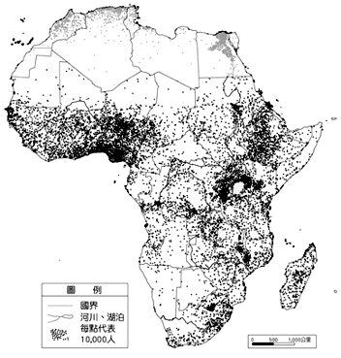
(C)西非迦納 : 巧克力工廠 (D)南非共和國：鑽石工廠
21、附圖9是非洲人口分布圖，若只考慮人口，欲前往人口密集處開發新市場，
應選擇下列何處最合適？
(A)剛果盆地 (B)喀拉哈里盆地 (C)幾內亞灣沿岸平原 (D)馬達加斯加島。
22、全球紡織業前往非洲如衣索比亞和肯亞等國投資，這些企業之所以前往該地投資，除了因為鄰近歐美市場且享有關稅優勢外，還與當地擁有何種優勢有關？
圖9
(A)優越的技術 (B)廉價的勞工 (C)廉價的電力 (D)便捷的海運
23、為支持「沙漠發電」，非洲開發銀行公開招標，第一階段將在西非國家：布吉納法索、尼日、馬利、塞內加爾等部署太陽能，原本的荒地將架上太陽能面板，變成一座座太陽能發電廠。這些國家之所以能發展此一綠色能源，與其鄰近哪一沙漠區有關？
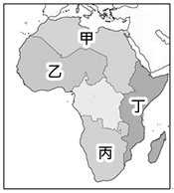
(A)納米比沙漠 (B)撒哈拉沙漠 (C)喀拉哈里沙漠 (D)塔爾沙漠
24、想要探索非洲第一高山-吉力馬札羅火山非洲最大湖-維多利亞湖世界最大斷層帶，
圖10中何處可以同時滿足這三個願望? (A)甲 (B)乙 (C)丙 (D)丁
25、非洲坦尚尼亞的莽原氣候景觀特別適合發展生態旅遊，若前往南半球的坦尚尼亞遊玩，
最可能遇到下列何種情況？
(A)冬季時受西風影響要預防降雨 (B)夏季為雨季動物會進行遷徙
圖10
(C)7月時氣候乾燥動物數量稀少 (D)12月時受副熱帶高氣壓壟罩
26、非洲礦產資源豐富，非洲擁有世上約30%的礦產資源，其中稀土對於現代文明不可或缺，不僅是生產智慧型手機、
電動車和風力渦輪機的關鍵材料，對於綠色能源領域也尤其重要。非洲礦藏豐富，與下列何者關係最密切？
(A)地質屬古老的陸塊 (B)地形種類複雜多樣 (C)地層擠壓褶曲強烈 (D)河川堆積作用旺盛
27、搭飛機經過漠南非洲，從高空中往下看，會發現一條長達數百公里的裂谷，這條裂谷被稱為「地球臉上最大的傷痕」，該裂谷形成的主要原因為何？ (A)板塊擠壓 (B)斷層陷落 (C)河川侵蝕 (D)冰河侵蝕
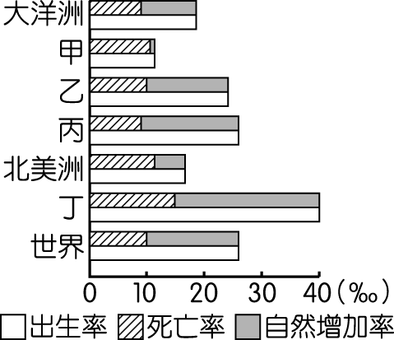
28、附圖11為全球各大洲的人口數據，何者最可能是漠南非洲的人口狀況？
圖11
(A)甲 (B)乙 (C)丙 (D)丁
29、非洲境內許多國家的邊界多為筆直的線段。請問造成這種現象的原因為何？
(A)斷層裂谷 (B)河川經過 (C)山脈阻擋 (D)殖民歷史
30、2024年的復活節彩蛋因可可豆價格狂飆而大幅度上漲，價格上漲的部分原因是因為供應短缺。可可產量占全球2/3的非洲國家象牙海岸和迦納，因惡劣氣候，收成減少。可可豆生產屬於下列何種產業類型?
(A)採集 (B)游耕 (C)熱帶栽培業 (D)地中海型農業
31、承上題，若為了因應可可豆的供應需求，擴大了栽種面積，依據當地環境，最可能引發下列何種環境問題? (A)土石流 (B)地層下陷 (C)雨林縮減 (D)沙漠擴大
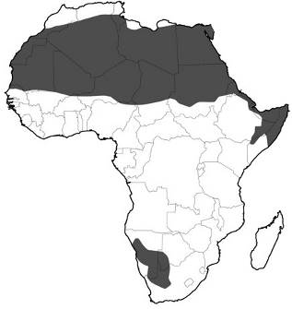
32、胖胖樹前往非洲剛果河流域搜集當地特有的植物，在當地見到的景觀最可能是下列何者?
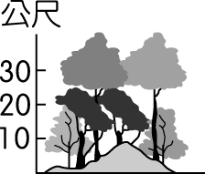
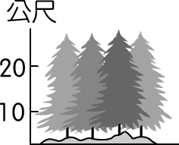
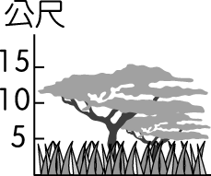
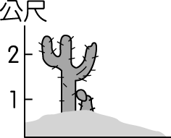
(A) (B) (C) (D)

33、圖12中的深色區域為非洲某氣候分布區，關於當地居民生活情況的描述何者正確？
(A)在涼爽的高原上種植花卉、咖啡 (B)在溼潤平坦之處，種植可可維生
圖12
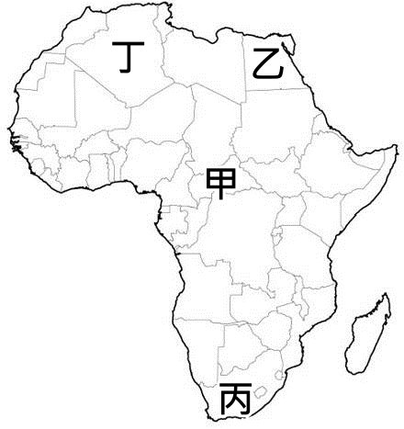
(C)當地多種植葡萄、橄欖維持生計 (D)當地居民帶著牛羊進行游牧生活
34、根據世界衛生組織（WHO），瘧疾是透過瘧蚊叮咬傳播，濕熱的天氣最適合蚊子的孳生。每年導致逾60萬人死亡，其中95%死者是在非洲。世界最大疫苗生產商「印度血清研究所」將從2024年5月開始，在非洲提供低價的新型瘧疾疫苗，圖13中哪一個國家因氣候濕熱，瘧疾情況較嚴峻，最可能是首批獲得疫苗的國家? (A)甲 (B)乙 (C)丙 (D)丁
35、南非西南部大城開普敦附近有個賞鯨小鎮赫曼紐斯，每年6月初至11月底，大批鯨魚會離開南極海域來到這裡。若9月份前往參加當地的「鯨魚節」，此時遇到下列哪一種氣候狀況的機會較高? (A)春雨紛紛 (B)大雪紛飛 (C)乾燥寒冷 (D)酷熱少雨
圖13

【題組】圖14為非洲某條河川下游的地形剖面圖，請根據此圖回答下列問題：
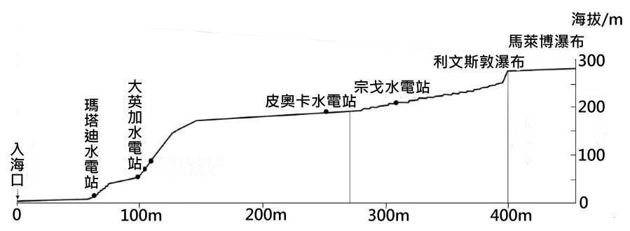
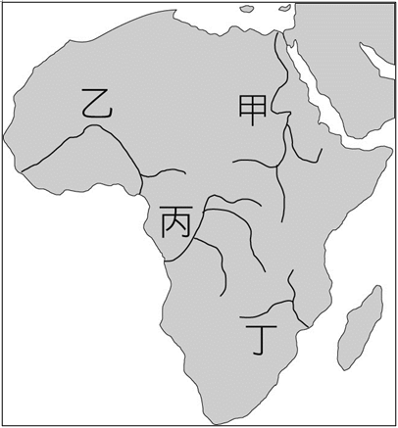
圖14

圖15

36、此河川最有可能是附圖15中的何者？ (A)甲 (B)乙 (C)丙 (D)丁
37、此河的流域範圍多屬於下列何種氣候?
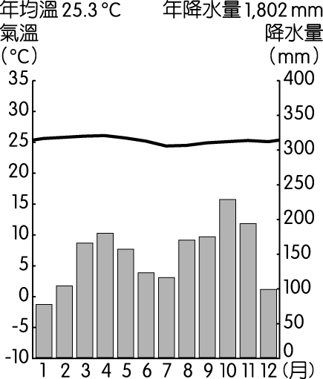
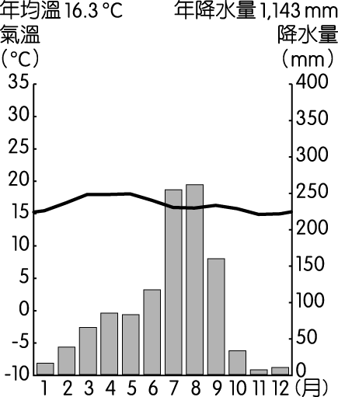
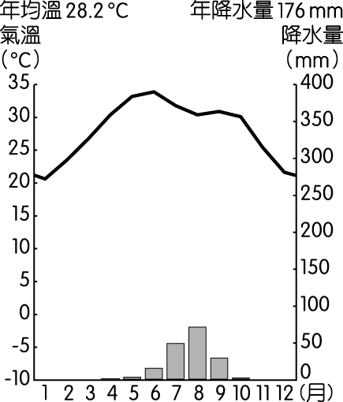
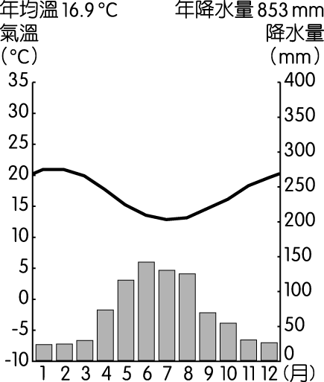
(A) (B) (C) (D)

38、此河川流經下列哪一個地形區？(A)剛果盆地 (B)喀拉哈里盆地 (C)撒哈拉盆地 (D)尼羅河三角洲
39、此河川流量大，和當地終年都容易出現哪一種降雨型態有關?
(A)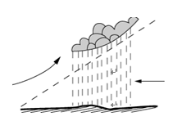 (B)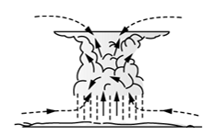 (C)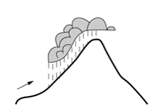 (D)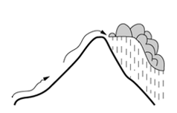
【題組】中國在非洲承建了多條鐵路，如圖16所示。
A坦贊鐵路建設時，東非沿線地形複雜，施工難度非常大。
B本格拉鐵路，最早由葡萄牙於1902年開始修建，建設過程長達30年。受制於沿線特殊地形，開通後火車運行時速僅30公里。1975年安哥拉獨立後，在長達27年的內戰中，安哥拉境內所有鐵路幾乎全部被炸毀。2004年，本格拉鐵路由中國重建，設計時速90公里。但歐美2022年聯手搶下「洛比托走廊」鐵路項目的30年特許經營權，洛比托走廊鐵路計畫長達1,600公里，可將重要礦產，包括稀土、鈷及鋰等，自剛果民主共和國及尚比亞運往安哥拉的洛比托港，這些原料對於先進國防系統、電動車電池及風力渦輪機至關重要。
C 蒙奈鐵路連結肯亞蒙巴薩港和奈洛比，肯亞民眾曾抗議鐵路阻礙動物遷徙，請願要求鐵路工程改變施工線路，於是鐵路全線設置14處野生動物通道，7公尺以上的橋洞高度讓長頸鹿穿過可以不低頭、不彎腰。
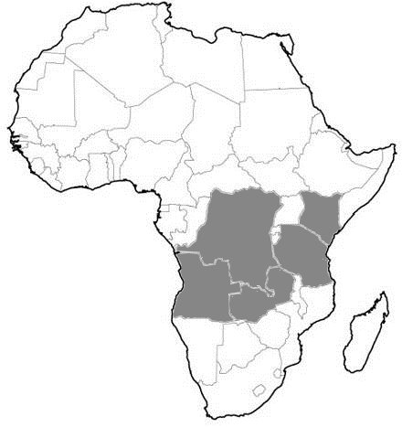
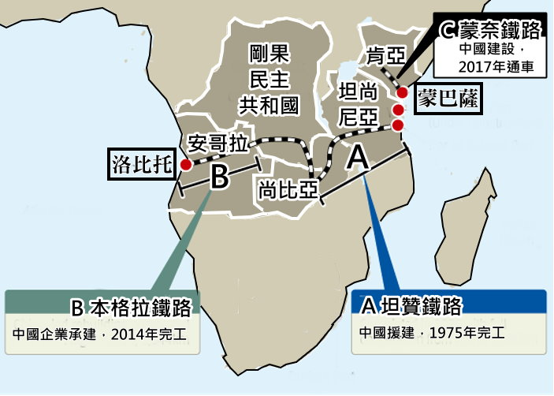
圖16

40、A鐵路建設時可能遇到的複雜地形，下列何者為非? (A)地塹 (B)湖泊 (C)火山 (D)沙丘
41、B鐵路開通時，時速不快，最可能起因於當地何種環境?
(A)途經沼澤和原始森林 (B)途經裂谷高低落差大 (C)途經火山和斷層湖泊 (D)途經沙漠影響能見度
42、B鐵路開通，透過「洛比托走廊」可將剛果民主共和國的礦產連結到哪一個海域?
(A)紅海 (B)印度洋(C)大西洋 (D)太平洋
43、C鐵路沿線，野生動物棲息區，其氣候特徵應為下列何者?
(A) (B) (C) (D)
44、不只安哥拉，非洲許多國家都曾長年陷於「內戰」的戰火之中，造成非洲國家內戰頻繁的主要原因為何？
(A)熱帶栽培業發展區爭奪 (B)地理位置具重要戰略性 (C)殖民歷史造成種族衝突 (D)人民信仰語言宗教複雜
45、安哥拉、剛果、尚比亞三國和歐美國家簽署洛比托走廊開發合作備忘錄時，應該留意會造成何種負面影響?
(A)國家發展受到控制 (B)公共建設普遍不足 (C)糧食出口造成缺糧 (D)傳染疾病擴散快速

